港南区連合町内会長連絡協議会５月定例会
日 時 令和３年５月２０日（木）１４時３０分～
場 所 港南区役所６階６０１，６０２会議室

１ 新型コロナウイルス感染症関連
- 新型コロナウイルスワクチン接種の状況報告及び医療機関名簿掲示依頼
について【市連】

２ 報告事項
（１）警察関係（防犯・交通事故情報）
（２）消防関係（火災・救急状況等報告）

３ 情報提供
（１）令和３年度港南区運営方針について
（２）「広報よこはま」５月号配送に係るお詫びについて【市連】
（３）横浜ＩＲ（統合型リゾート）について【市連】
（４）新たな劇場整備の検討内容の紹介リーフレットについて【市連】
（５）第８期横浜市高齢者保健福祉計画・介護保険事業計画・認知症施策推進計画
（よこはま地域包括ケア計画）の策定について【市連】
（６）警戒レベル（避難情報）の変更について【市連】
（７）地域防災活動支援に向けた研修等のご案内【市連】
（８）港南区土砂災害ハザードマップの更新について
（９）港南区防災ガイド「中学生編」の更新について
（１０）家具転倒防止対策助成事業のご案内
（１１）第９回港南区ひまわりの花 絵画コンクールについて
（１２）港南区地域活動ＩＣＴ導入補助金 募集締め切りについて
（１３）令和３年度「まちの給水所」実施について

４ 各種広報紙・チラシ等の配布・回覧・掲示

５ 区連長活動報告

６ 各団体活動報告
１ 新型コロナウイルス感染症関連
（１）新型コロナウイルスワクチン接種の状況報告及び医療機関名簿掲示依頼
について【市連】

現時点の接種状況及び今後の見通しについて、本レジュメ２３ページ以降のとおり情報提供するほか、医療機関名簿について掲示依頼いたします。

２ 報告事項
（１）警察関係

① 防犯（生活安全課）
◆刑法犯罪の認知件数（令和３年累計【４月末現在】）【暫定値】
区内 ２４１件 前年比 ▲ ７１件
◆特殊詐欺の認知件数（令和３年累計【４月末現在】）【暫定値】
区内 ７件 前年比 ▲ １０件 被害額約３６０万円

◆令和３年４月中の特殊詐欺被害は１件でした。
主な手口は次のとおりです。
・区役所の職員を騙り、
「保険料の還付金があります。書類を送っていますが、御覧になっていますか。どちらの銀行を使っていますか。キャッシュカードを新しくする必要があります。これから担当者を向かわせます。」
等と申し向け、正規の手続きであると誤信した被害者が、自宅に訪ねてきた銀行員を騙る者にキャッシュカード３枚を封筒に入れて渡してしまったもの。

◆特殊詐欺被害防止方策
・息子や孫から現金の要求があった場合は詐欺です。
・「キャッシュカードを預かります。交換します。」は詐欺です。
・「医療費が戻ります。還付金が戻ります。ＡＴＭで手続きをしてください。」は詐欺です。
・暗証番号や預金額、家族構成等を絶対に教えないでください。アポ電強盗の被害に遭う可能性があります。
・常に留守番電話を設定し、知らない電話番号からの電話には出ないようにしてください。また、迷惑電話防止機能付電話機への変更も効果的です。犯人は、通話内容を録音されることを嫌います。迷惑電話防止機能付電話機が設置されていれば、あなたが知らない間に詐欺を撃退し、不安に感じることもなくなります。
・振り込め詐欺の犯人からの電話がかかってくるということは、別の振り込め詐欺グループにも電話番号が知れ渡っている可能性があります。電話番号を変更すると犯人からの電話はなくなります。
・ネットサーフィンをしている時に「パソコンがウィルス感染した。電話をしてください。」と画面上に表示された場合は詐欺です。絶対に電話をしないでください。
・「有料動画サイトの未納料金があるので電話をください。」とのショートメールは詐欺です。絶対に電話をしないでください。

② 交通（交通課）
◆交通事故情報 （令和３年累計【４月末現在】）
区内 １３２件 前年比 ＋８件

◆令和３年４月中における区内の人身交通事故の発生件数は４０件です。
前年と比べ２４件増加しています。

＜４月の交通事故の状況＞
・港南区内の交通事故は、昨年に比べ大きく増加しました。
これは、昨年の交通事故が、新型コロナの影響で発生件数が非常に少なくなっていたためで、県下でも同じような結果になっています。

＜５月のキャンペーン等＞
・現在、計画はありません。

問合せ 港南警察署 電話 ８４２－０１１０

（２）消防関係

◆火災件数 （令和３年累計【４月末現在】）
区内 ２７件 前年比＋ ６件 焼損床面積 ６３８㎡ 前年比＋ ４４１㎡
市内２９０件 前年比＋１７件 焼損床面積６，０９８㎡ 前年比＋３，６０４㎡

住宅火災による死者は４年連続減少となっていますが、昨年は高齢者の割合が８割以上となり、依然として高い水準となっています。今回は、単会の会長さんあてに港南消防署からのお知らせのチラシを配布させていただきます。チラシの内容は「高齢者に対して消防職員がアドバイス等を行う、お出かけ防災訪問」のお知らせになっております。

問合せ 港南消防署 総務・予防課予防係 電話 ８４４－０１１９

３ 情報提供
（１）「令和３年度港南区運営方針」について

令和３年度の区政の基本目標や目標達成に向けた取組などをまとめた「令和３年度港南区運営方針」を策定しました。次世代につなげる「愛あふれる💛ふるさと港南に」を基本目標とし、「地域の皆さまと協働で進める地域づくり」と「正確・丁寧な行政サービスの提供」に取り組みます。
特に、新型コロナウイルス感染症対応を最優先の業務としてとらえ、区の総力を挙げて取り組んでいきます。

【主な事業・取組】
・「安全・安心のまちづくり」として、地域防災拠点や風水害避難所への感染症対策物品の配備などに取り組みます。
・「見守り・支えあいのまちづくり」として、ふだんの生活の中で登下校時の子どもを地域全体で見守る「港南ひまわり８３運動」の推進などに取り組みます。
・「誰もが元気で健やかに暮らせるまちづくり」として、「移動販売」や「まちの給水所」の実施場所にベンチを配置し、日常的な集い・交流の場「まちの縁側」づくりなどに取り組みます。
・「住み続けたいまちづくり」として、河川のクリーンアップや道路・公園など地域の中で美化活動をする皆さんの支援などに取り組みます。

令和３年度運営方針は、５月下旬に自治会町内会長の皆さまにお届します。
引き続き、ご理解・ご協力をよろしくお願いします。

問合せ 港南区区政推進課企画調整係 電話 ８４７－８３２７

（２）「広報よこはま」５月号配送に係るお詫びについて

「広報よこはま」は、市の施策・事業等を市民の皆様にお知らせするために毎月発行し、自治会町内会などのご協力により、各世帯に配布しています。
令和３年５月号から、「広報よこはま」を各自治会町内会へ配送する委託業者が変更になりましたが、配送部数の誤り等が発生し、自治会町内会の皆様に多大なるご迷惑をおかけいたしました。誠に申し訳ございません。
自治会町内会の皆様より寄せられた主な内容は以下のとおりです。

【主な内容（令和３年５月６日現在：広報課把握分）】
・昨年度までの配送スケジュールより配送日程が遅く、配布作業に支障がある。昨年度と同じ日程にしてほしい。／配送スケジュールに示された日に届かなかった。確実に配送してほしい（１８区２１０件）
・配送された部数が間違っている。正しく配送してほしい。（１０区１４２件）
・配送業者に連絡をしても、配送担当の電話が１回線しかなく、電話がつながらない。回線を増やしてほしい。（１４区）

【今後の対応】
各区から寄せられた内容につきまして、委託業者と早急に調整を行い、６月号の配送から改善を行ってまいります。
今後とも広報よこはま発行事業にご協力をよろしくお願い申し上げます。

【参考（毎月の配布スケジュール）】
２５日頃～月末 自治会町内会へ配送
１日～１０日自治会町内会より各戸へ配布

問合せ 市民局広報課 電話 ６７１－２３３２/６６１－２３５１

（３）横浜ＩＲ（統合型リゾート）について【市連】

【横浜イノベーションＩＲシンポジウムの録画配信について】
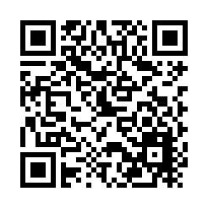
３月２７日（土）にオンラインで開催した「横浜イノベーションＩＲシンポジウム」の録画配信を開始しました。横浜市ＨＰからご覧ください。
検索
横浜ＩＲ シンポジウム
または

○横浜イノベーションＩＲシンポジウムの概要
総再生回数 | ２９６回（瞬間最大視聴数：１３４）
構成及び  主な内容 | - 岸 博幸 慶應義塾大学大学院教授による講演  （主な講演内容）  ・世界中の人々は日本の伝統文化や食に関心がある。彼らを取り込んでいくべき  ・ご懸念を持つ方がいらっしゃるので、市も対話、説明を続けていくべき
（２部） 慶應義塾大学大学院 岸 博幸教授、お笑いタレント 村上 知子さん、横浜国立大学大学院 川添 裕教授（当時）
KPMG有限責任あずさ監査法人 丸田 健太郎さん、によるパネルディスカッション
（主な発言内容）
・街が変わることは不安にもなるが、ＩＲを知ると面白味があるもので、世界から来る方々の日本の窓口になると感じた。
・横浜が文化観光都市として進化することが税収の観点からも非常に重要。その切り札がＩＲと思うので、市民の皆様にも広い観点から横浜の将来を考えていただきたい。
・横浜はビジター共生の都市としてこれからもやっていくべき
・各国では、ＩＲが社会の課題を解決するためのツールとして使われている。横浜でも財政などの課題を解決するＩＲになると期待している。

【ＩＲ事業説明会実施結果の公表について】
２月から３月にかけてオンラインで開催したＩＲ事業説明会のアンケート結果を横浜市ＨＰで公表しました。
なお、ＩＲ事業説明会で配信した副市長によるあいさつ、「横浜ＩＲの方向性」及び「実施方針」の説明についても、横浜市ＨＰでご覧になれます。
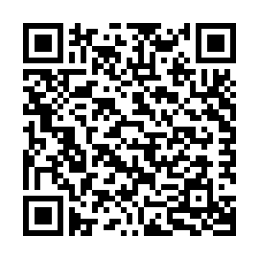
検索
横浜ＩＲ 事業説明会
または、

問合せ 都市整備局ＩＲ推進課 電話 ６７１－４１３５
（４）新たな劇場整備の検討内容の紹介リーフレットについて

新たな劇場整備については、令和元年度から「横浜市新たな劇場整備検討委員会」において検討を進め、昨年１２月に提言をいただきました。
提言の内容につきましては、本年２月開催の市連会・区連会でご報告をさせていただきましたが、このたび、検討の内容を分かりやすくお伝えするリーフレットが完成しましたので配布します。

【新たな劇場整備についての提言】
ア 新たな劇場が目指す姿
・高い芸術性の創造
・集客・誘客による経済再生
・まちづくりの推進
・地位の活性化・次世代育成
・人材の育成

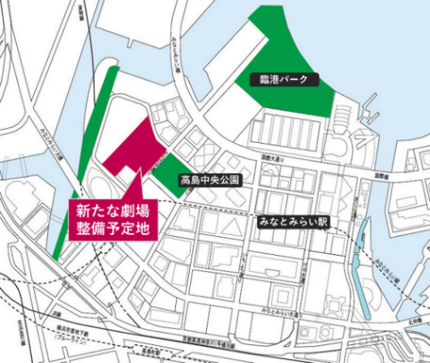
イ 施設計画の概要
・整備予定地の概要
みなとみらい２１地区６０・６１街区
新高島駅から徒歩約５分
みなとみらい駅から徒歩約７分
敷地面積約２３，０００㎡

・施設計画の概要
延床面積約４４，０００㎡
客席数２，５００席規模
オーケストラピット、多面舞台、スタジオ、レストラン・カフェ等

問合せ 政策局芸術創造課・劇場計画課 電話６７１－４３９９、４１９８

（５）第８期横浜市高齢者保健福祉計画・介護保険事業計画・認知症施策推進計画（よこはま地域包括ケア計画）の策定について

第８期横浜市高齢者保健福祉計画・介護保険事業計画・認知症施策推進計画（よこはま地域包括ケア計画）について、第７期計画（平成３０～３２年度）の終了に伴い、新たに第８期計画（令和３～５年度）を策定しました。市役所３階市民情報センターで閲覧を実施しています。
計画書の冊子は、市政刊行物・グッズ販売コーナーで６月上旬から販売予定です（価格未定）。概要版は、市民情報センター、各区広報相談係などで６月下旬から配布（無料）を予定しています。

・計画書・概要版は、下記ホームページでも閲覧が可能です。
検索
よこはま地域包括ケア計画

問合せ 健康福祉局高齢健康福祉課 電話 ６７１－３４１２

（６）警戒レベル（避難情報）の変更について

令和元年台風第19 号等の被害を受け、内閣府により風水害対策が検討され、令和３年の５月中（予定）から、警戒レベルの「避難情報の名称」が変更されます。災害対策基本法の改正や国の避難勧告等に関するガイドラインなどの改正を経て、本市から発令する避難情報も国の基準に従った運用に変更します。

【警戒レベル（避難情報）の名称変更〔全国統一で変更されるもの〕】
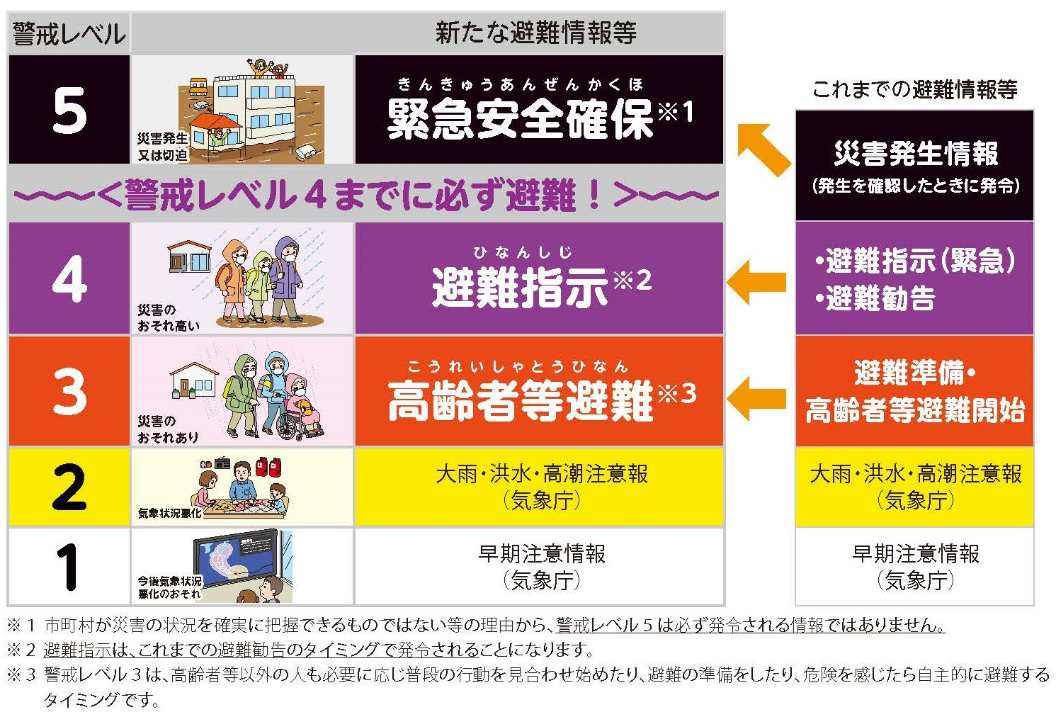

【本市から発令する避難情報例】
緊急速報メール、防災情報Eメール、ツイッター等の警戒レベルの表記を 変更します。
＜文例＞緊急速報メール（土砂災害警戒情報が発表、警戒レベル４を発令）
横浜市 【警戒レベル４】 避難指示

こちらは横浜市です。
〇月〇日〇時〇分、横浜市北部の一部地域に避難指示を発令しました。

対象地域：即時避難指示対象区域としてあらかじめお知らせしている区域

【市民の皆様への周知手段等】
ア 広報よこはま６月号
防災特集に、他の防災情報と合わせて警戒レベル変更の内容を掲載します。御確認をお願いいたします。
イ 横浜市ホームページ
市ホームページにも警戒レベル変更の件を掲載します。（５月中旬～）
ウ 広報用チラシ
内閣府が全国統一の広報用チラシを作成中です。完成後、区役所を通じ て配布予定です。（別紙参照）
エ 内閣府からも国民に対し、出水期（６月）までにメディア等で広く周知される予定です。

問合せ 横浜市総務局緊急対策課 電話 ６７１－２０６４

（７）地域防災活動支援に向けた研修等のご案内【市連】

地域防災活動支援に向けた研修等のご案内をします。

【防災・減災推進研修＜基礎編＞】
地域の防災活動を進めるうえで参考となる知識を学んでいただく研修です。

ア 研修内容（集合）
〇「防災・減災推進研修＜基礎編＞」研修カリキュラム
９:30  ～  11:00 | 【講義】  「横浜市の防災対策について知ろう」 | 〇市の防災対策や自助・共助について学びます。
 | 【事例紹介】  「地域の事例を学ぼう」 | 〇地域で実施している先進的な防災活動の事例を紹介します。
11:00  ～  12:30 | 【グループワーク】  「地域の特性を踏まえた事前の備えを考えよう」 | 〇発災後、経過時間ごとに、地域で何をすべきか等、議論します。

イ 開催日
６月２５日（金）～７月３１日（土）の間で１１回開催

ウ 対象者
「町の防災組織」のメンバーの方
※代表者の方からご推薦をお願いします。（各組織２名まで）

エ 申込み先
公益社団法人横浜市防火防災協会
〒２３２－００６４ 横浜市南区別所１－１５－１
ＦＡＸ ０４５－７１４－０９２１
電子メール consulting@ydp.or.jp

オ お問い合せ
・研修の申し込み方法等について
担当 公益社団法人横浜市防火防災協会
電話：０４５－７１４－０９２９
・研修の内容や自宅学習編の申し込み方法等について
担当 横浜市総務局地域防災課 （時枝、橋本）
電話：０４５－６７１－３４５６

【防災・減災推進研修＜支援編＞】
地震火災や風水害の備えなど地域特性に応じた防災活動について、アドバイザーを派遣して支援する研修です。

ア 研修内容
以下の①～⑥の中から最大３つまで選択していただき、希望されたプログラムを基に研修内容を調整いたします。
研修プログラム | 所要時間
- 地域における被害想定 / 基本的な災害への備え  （自助・共助の取組） | ６０分
- 風水害への備え  （マイ・タイムラインの作成支援等） | ３０分～６０分
- 地震火災への備え  （地震火災の危険性、感震ブレーカー設置助成 等） | ３０分～６０分
- マンション防災 | ３０分～６０分
- 市民防災センター体験ツアー | ６０分
- グループワーク  （災害時のケーススタディー、地域の危険性の把握等） | ６０分～９０分

イ 対象者
自治会・町内会等
※複数（５人以上）の研修参加者を確保できること、研修実施場所を確保できることが申込み要件になります。

ウ 申込み・お問い合せ
横浜市総務局地域防災課
〒２３１－０００５ 横浜市中区本町６丁目５０番地の１０ １０階
ＦＡＸ ０４５－６４１－１６７７ 電話 ０４５－６７１－３４５６
電子メール so-chiikibousai@city.yokohama.jp

【「防災学習コンテンツ」のご紹介】
横浜市ホームページに防災を学べる動画やクイズ等を掲載した防災学習コンテンツを作成しました。また、学習コンテンツ内の動画
をまとめたＤＶＤを各自治会・町内会に配布します。
検索
横浜市 防災学習コンテンツ

問合せ 横浜市総務局地域防災課 電話 ６７１－３４５６

（８）港南区土砂災害ハザードマップの更新について

神奈川県より土砂災害特別警戒区域の指定とともに土砂災害警戒区域の見直し変更（令和３年２月５日神奈川県告示）に伴い、土砂災害ハザードマップを更新しました。これからの梅雨時期の豪雨や台風などにより、土砂災害が発生した場合に被害がおよぶおそれのある区域を示し、土砂災害が予想される場合や土砂災害が発生した場合に、区民の皆さまが避難などの適切な行動をとることができるように作成したものです。事前の備えやご家族、地域での話し合いなどに、ぜひご活用ください。
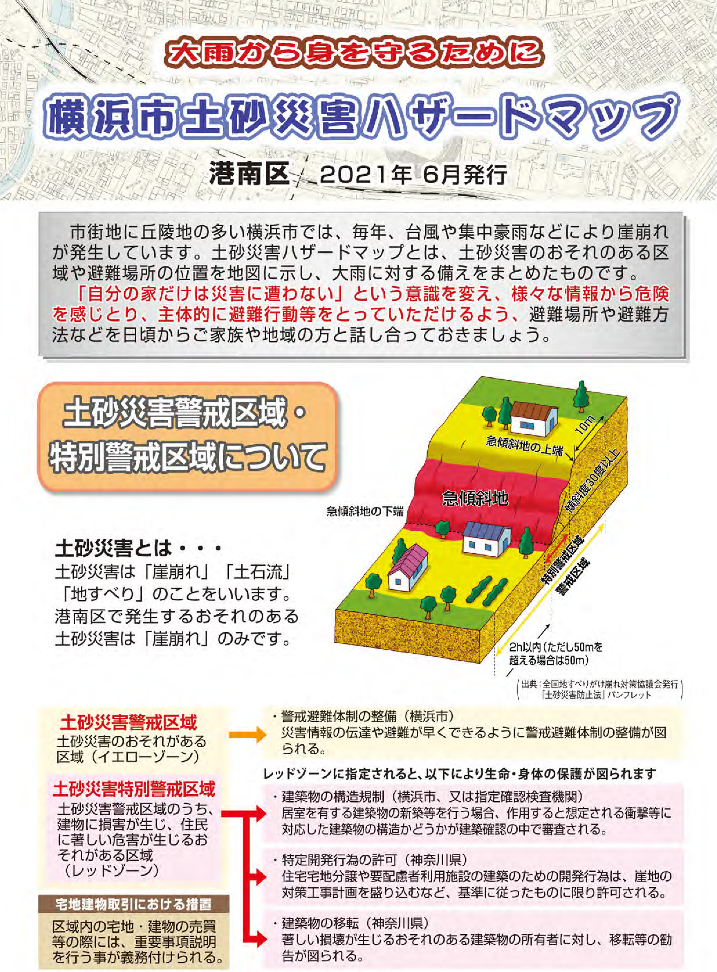
今回の地図面には新たに「土砂災害警戒情報」の発表とともに「避難指示」を発令した際に開設される避難場所を記載しております。

避難場所 | 所在地
港南地区センター | 日野１－２－３１
野庭地区センター | 野庭町６１２
永谷地区センター | 芹が谷５－４７－５
※港南区役所１階広報相談係、５階総務課で配布しています。
※配布希望にもお応えできますので、お問合せください。

問合せ 港南区総務課危機管理・地域防災担当 電話 ８４７－８３１５

（９）港南区防災ガイド「中学生編」の更新について

平成２７年度に作成した「港南区防災ガイド《中学生編》」に、昨年度地域防災拠点運営委員会連絡協議会・学校等と連携して、風水害を追加するとともに、内容についてよりわかりやすいよう改訂版を作成しました。
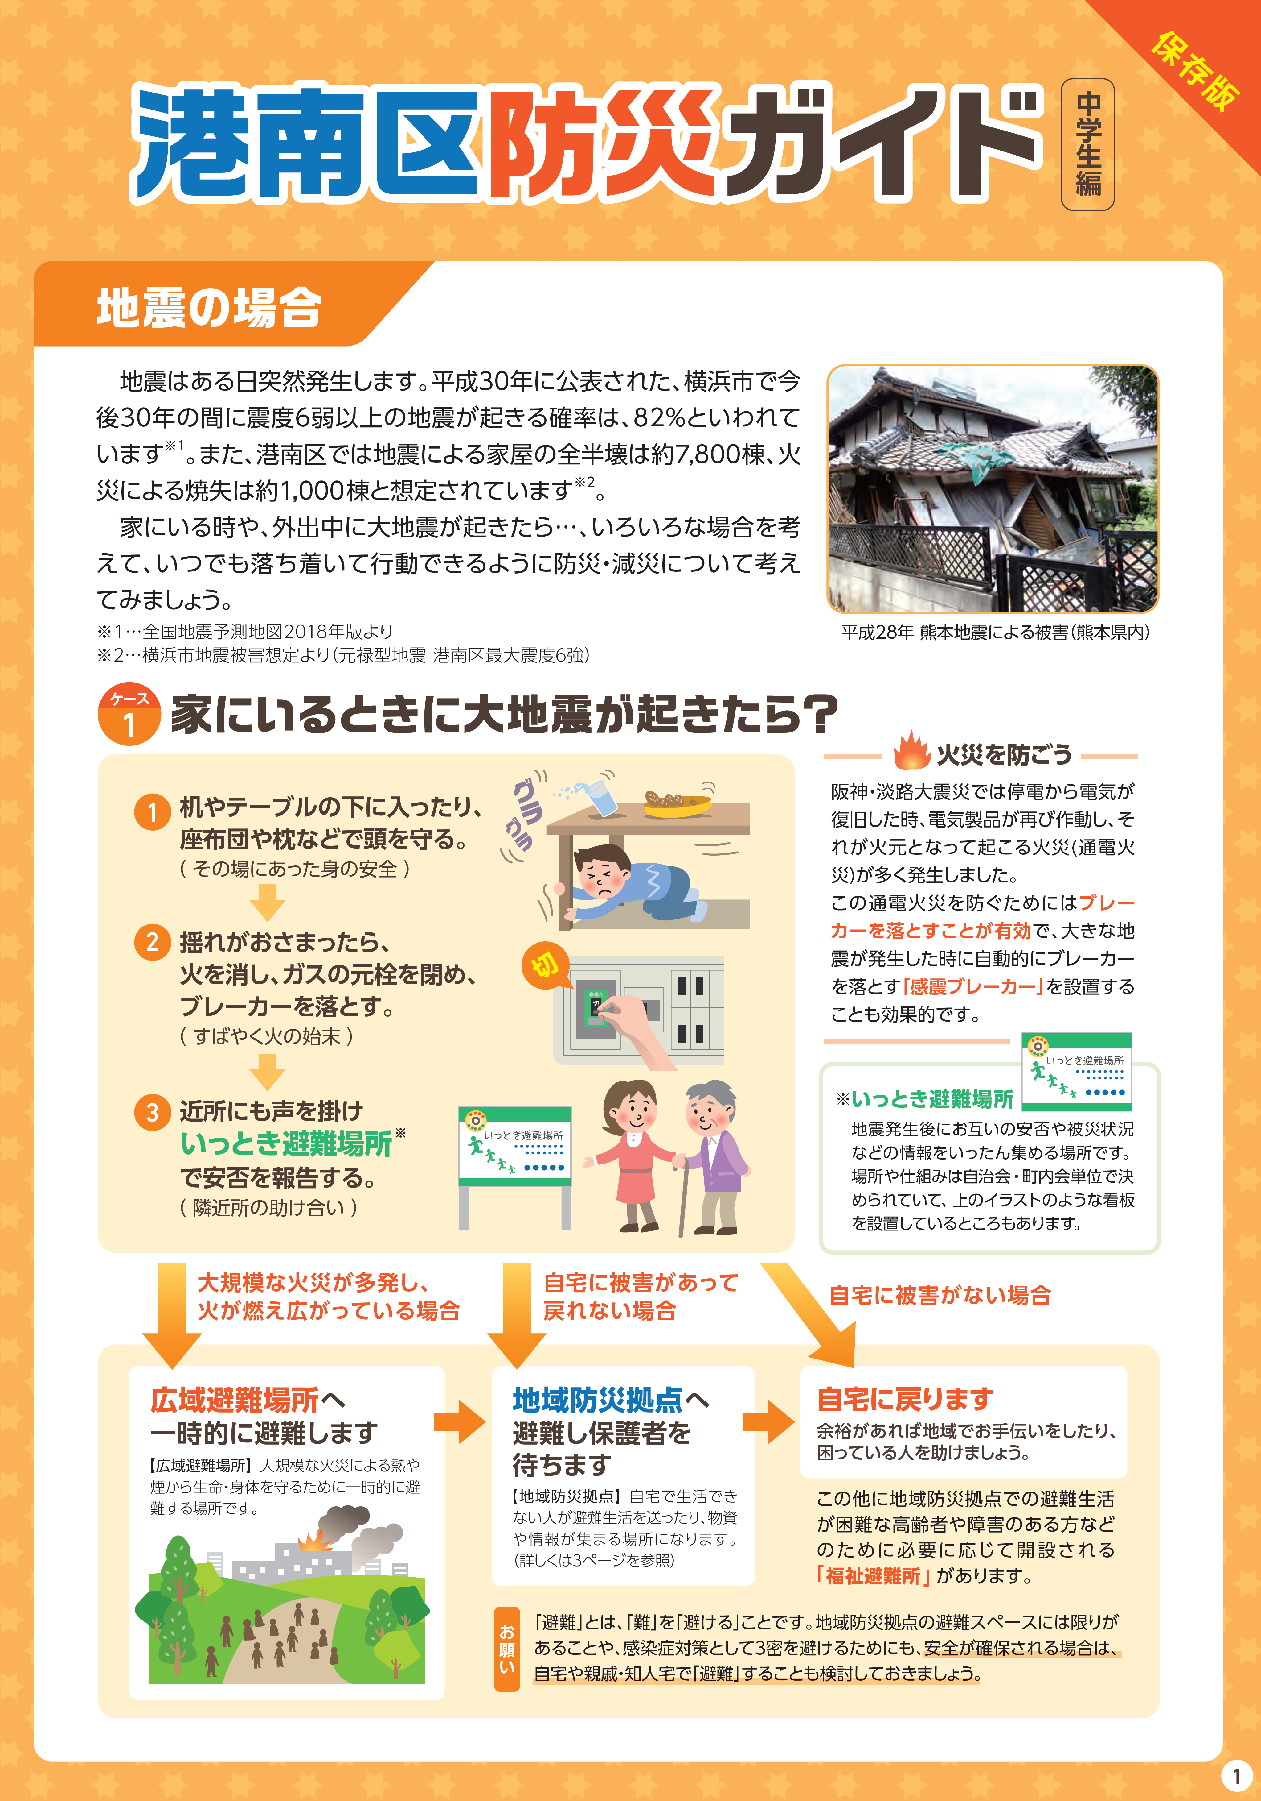

【作成について】
地域防災拠点運営委員会連絡協議会・中学校長会・消防署・区役所によってプロジェクトを組み「共助」をテーマに３回の会議を経て完成に至りました。

【配布について】
令和３年５月末までに区内全中学校全生徒に配布します。
中学生に限らずどなたでも分かる内容ですので、自治会・町内会でリーフレットをご活用いただける場合には、総務課危機管理・防災担当までご連絡ください。

問合せ 港南区総務課危機管理・地域防災担当 電話 ８４７－８３１５
（１０）家具転倒防止対策助成事業のご案内

地震時の家具の転倒から身を守るために居住者全員が下記要件①～⑥のいずれかである場合は、家具転倒防止器具の取付けを無償で代行します（取付員を 派遣します。器具代は申請者のご負担となります。）。

【要件】
①６５歳以上、②身体障害者手帳の交付を受けている、③愛の手帳（療育手帳）の交付を受けている、④精神障害者保健福祉手帳の交付を受けている、⑤介護保険法による要介護、又は要支援の認定を受けている、⑥中学生以下

【申込期限】
令和３年７月３１日（先着４００件）

【お問い合せ】
ＮＰＯ法人横浜市まちづくりセンター
電話 ０４５－２６２－０６６７ ＦＡＸ ０４５－３１５－４０９９
（横浜市（総務局地域防災課）が委託している事業者になります。）

問合せ 横浜市総務局地域防災課 電話 ６７１－３４５６

（１１）第９回 港南区ひまわりの花 絵画コンクールについて

港南区の花「ひまわり」を描いた作品を募集します。港南区商店街連合会と区役所の共催で開催しており、例年、１，０００点近い作品をご応募いただいております。各小学校には、別途協力依頼していますが、自治会町内会長の皆様にも、情報提供させていただきます。

【応募資格】
区内在住・在学の小学生（近隣区在住の小学生も可）
※港南区とひまわりを介して交流のある宮城県大崎市の小学生も参加します。

【募集締切】
令和３年９月３日（金）

【提出先・お問合せ先】
港南区役所地域振興課
〒２３３－０００３ 港南区港南４－２－１０
電話 ８４７－８３９１

【第８回（２０２０年度）入賞作品例】

＜区長賞＞ ＜大崎市三本木ひまわり交流協会賞＞

問合せ 港南区地域振興課地域運営推進係 電話 ８４７－８３９１

（１２）港南区地域活動ＩＣＴ導入補助金 募集締め切りについて

４月から募集を開始した「港南区地域活動ＩＣＴ導入補助金」について、申請数が予定数に達しましたので申込みを終了させていただきます。
早期終了となり、申請を検討されていた皆さまにはご迷惑をおかけし大変申し訳ありません。

【募集終了】
令和３年５月１４日（金）

問合せ 港南区区政推進課地域力推進担当 電話 ８４７－８３８３

（１３）令和３年度 「まちの給水所」実施について

熱中症対策の一環として、区内施設・事業所等の協力のもと、外出時の飲料水等の提供や一時休息所の設置を行います。区社協は、この事業を通して、施設と地域とのつながりや、地域の居場所としての機能の強化を進めます。
自治会町内会の皆様には、この事業内容及び施設の取組について知っていただくとともに、ご活用をお願いします。
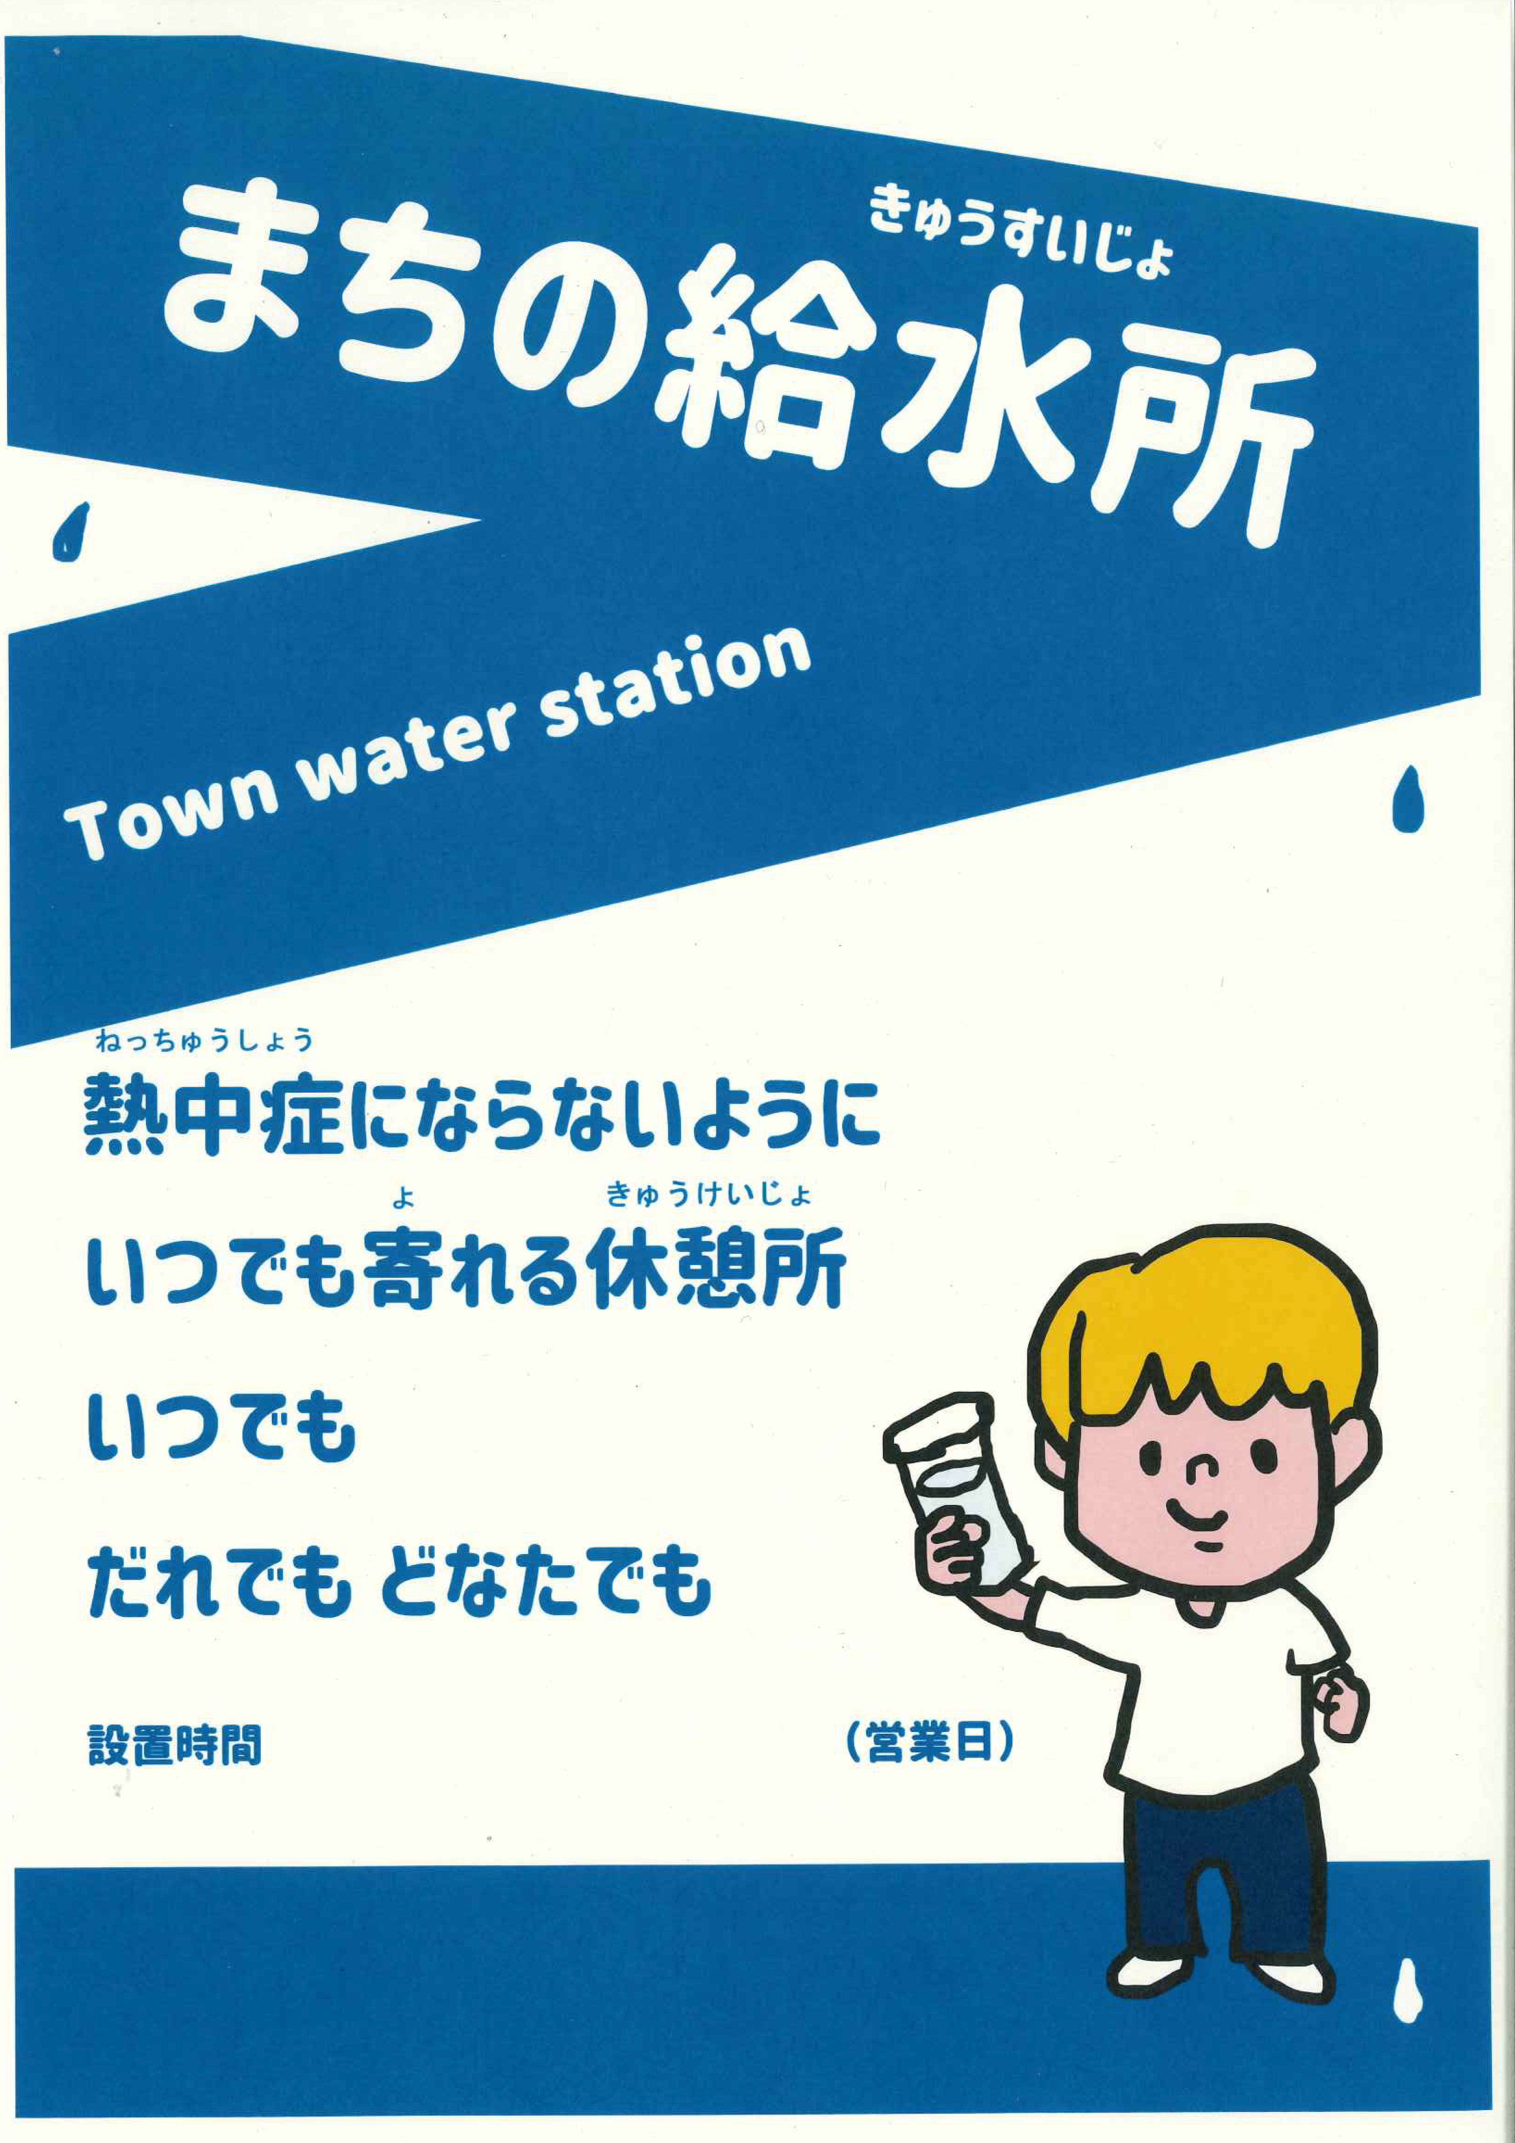

【事業概要】
ア 実施内容
・飲料水等の水分提供
・一時休息所の設置

イ 実施期間
令和３年６月１日（火）～９月３０日（木）
実施場所掲示用ポスター
ウ 新型コロナウィルス感染拡大防止対策について
次の事項について厳守のうえ、施設・事業者等の実施できる範囲で行ってい ただきます。
・提供する飲料は、紙コップを使用し、使用後は廃棄をする。
・提供する際は、手指消毒（施設によっては検温含む）を行う。
・その他、マスクの着用や３密を避ける対策については、施設・事業所等のそれぞれのルールに基づき行う。

※実施場所については、ケアプラザに一覧を置くほか、区社協ホームページでもお知らせします。

問合せ 港南区社会福祉協議会 電話 ８４１－０２５６
４ 各種広報紙・チラシ等の配布・回覧・掲示

- 自治会町内会長あて送付資料

ア 令和３年度「二輪車事故防止強化月間、暴走族追放強化月間」横浜市実施要綱
＜横浜市交通安全対策協議会＞

イ 令和２年度「各種団体報告書」の送付について
各種団体（神奈川県共同募金会横浜市港南区支会、日本赤十字社神奈川県支部
横浜市地区本部港南区地区委員会、港南区社会を明るくする運動実施委員会）の
報告書を自治会町内会長様へ送付します。

【送付書類】
・各種団体報告書の送付について
・神奈川県共同募金会港南区支会
・日本赤十字社神奈川県支部横浜市地区本部港南区地区委員会
・港南区社会を明るくする運動実施委員会
＜港南区社会福祉協議会＞

○ 依頼事項一覧

※ 各連合町内会（連合）、単位自治会町内会（単会）に依頼中の議題を掲載
区連会説明 | 議 題 | 依頼先 | 提出期限 | 提出先
令和３年  ３月 | 2-1地域防犯連絡所の推薦  について | 単会 | 令和３年  ５月３１日（月） | 港南警察署  防犯少年係  （842-0110）
 | 2-2初期消火器具等設置費用  補助申請について【市連】 | 単会 | 令和３年  ９月３０日（木） | 港南消防署  総務・予防課  （844-0119）
 | 3-2令和３年度 自治会町内会、  地区連合町内会現況届の提出  について | 単会 | 令和３年  ５月１０日（月） | 地域振興課  地域運営推進係  （847-8391）
 |  | 連合 | 令和３年  ５月３１日（月）
 | 3-3地域活動推進費補助金及び  地域防犯灯維持管理費補助金 | 連合 単会 | 令和３年  ８月３１日（火） | 地域振興課  地域運営推進係  （847-8391）
 | 3-3地域防犯活動補助金 | 単会 | 令和３年  ８月３１日（火） | 地域振興課  地域運営推進係  （847-8391）
 | 3-3町の防災組織活動費  補助金 | 単会 | 令和３年  ８月３１日（火） | 総務課  危機管理・  地域防災担当  （847-8315）
 | 3-3地域防犯カメラ設置  補助制度【市連】 | 単会 | 令和３年  ６月３０日（水） | 地域振興課  地域運営推進係  （847-8391）
 | 3-3こうなん地域美化活動  補助金 | 連合 | 令和３年  ８月３１日（火） | 地域振興課  資源化推進担当  （847-8398）
 | 3-3地域で育て子どもたち事業  補助金 | 連合 | 事業実施の１か月前 | 地域振興課  青少年育成担当  （847-8396）
※令和３年３月及び４月の依頼事項については、引き続き次ページにも掲載しております。

区連会説明 | 議 題 | 依頼先 | 提出期限 | 提出先
令和３年  ３月 | 3-3 地域で育て子どもたち事業  補助金 | 連合 | 事業実施の１か月前 | 地域振興課  青少年育成担当  （847-8396）
 | 3-3 港南区地域活動ＩＣＴ導入  補助金 ※申込み終了 | 連合 単会 | 令和３年  １２月２８日（火） | 区政推進課  地域力推進担当  （847-8383）
 | 3-3 地域力アップ補助金 | 連合 | 令和３年  ９月３０日（木） | 区政推進課  地域力推進担当  （847-8383）
 | 3-3 港南ひまわりプラン応援  補助金 | 連合 | 令和３年  ８月３１日（火） | 福祉保健課  事業企画担当  （847-8441）
 | 3-4 令和３年度 ＬＥＤ防犯灯  整備事業について【市連】 | 単会 | 令和３年  ５月３１日（月） | 地域振興課  地域運営推進係  （847-8391）
 | 3-5 令和３年度 地区連合・自治  会町内会におけるＩＣＴ活用検  討のコンサルティング（相談）  について | 連合 単会 | 令和３年  ８月３１日（火） | 地域振興課  地域運営推進係  （847-8391）
令和３年  ４月 | 3-1 横浜市長選挙のご協力のお  願いについて【市連】 | 連合 単会 | 令和３年  ５月３１日（月） | 港南区  選挙管理委員会  （847-8308～9）
 | 3-3 令和３年度 自治会町内会  館整備について【市連】 | 単会 | 令和３年  ７月１６日（金） | 地域振興課  地域運営推進係  （847-8391）

○ 主な行事日程（令和３年５月２１日～令和３年７月３１日）
日 時 | 事 業 名 | 会 場 | 主 催
６月１８日（金）  １１時から | 防犯協会総会 | 書面表決 | 港南防犯協会
１３時３０分から | 子どもゆめワールド  実行委員会 | 港南区役所６階  ６０１・６０２  会議室 | こうなん子どもゆめ  ワールド実行委員会
１４時から | 区連会総会 |  | 港南区連合町内会長  連絡協議会
１４時４５分から | 区連会６月定例会
７月２０日（火）  午後（時間は調整中） | 区連会７月定例会 | 港南区役所６階  ６０１・６０２  会議室 | 港南区連合町内会長  連絡協議会

※ 地区連合町内会長が出席する主な行事を掲載しています。
※ 出席依頼は、別途担当部署からいたします。
○自治会町内会への配布資料(５月下旬に自治会町内会指定場所にお届けします)
議 題 | 単会  会長 | 回覧板 | ポスター
新型コロナウイルスワクチン接種の状況報告及び医療機関名簿掲示依頼について【市連】 | ○ |  | ○
令和３年度港南区運営方針について | ○
「広報よこはま」５月号配送に係るお詫びについて【市連】 | ○
新たな劇場整備の検討内容の紹介リーフレットについて【市連】 | ○
第８期横浜市高齢者保健福祉計画・介護保険事業計画・認知症施策推進計画（よこはま地域包括ケア計画）の策定について【市連】 | ○
地域防災活動支援に向けた研修等のご案内【市連】 | ○
港南区土砂災害ハザードマップの更新について | ○
港南区防災ガイド「中学生編」の更新について | 〇
家具転倒防止対策助成事業のご案内 | ○
港南区地域活動ＩＣＴ導入補助金 募集締め切りについて | ○
「高齢者に対して消防職員がアドバイス等を行う、お出かけ防災訪問」 | ○
令和３年度「二輪車事故防止強化月間、暴走族追放強化月間」横浜市実施要綱 | ○
令和３年度「各種団体報告書」 | ○

＜６月定例会の開催＞
１ 日 時 令和３年６月１８日（金） １４時４５分から
２ 場 所 港南区役所６階 ６０１，６０２会議室

